Рабочий подворья
Тема урока: Территория школы в зимний период . Оформление территории школы снежными клумбами»
Цель : познакомить учащихся с понятием территория школы ; научить использовать снег для оформления территории;
Задачи : формировать представление об уборке территории школы в зимний период; коррекция и развитие логического мышления путём составления правильных ответов на вопросы ; воспитание трудолюбия , эстетического вкуса путём подбора цветовой гаммы.
Класс : 4 «б»
Форма урока : Урок-практикум
Оборудование : карточки , презентация, иллюстрации, загадки .

Ход урока

1.Оргмомент
-доклад дежурного.
-проверка готовности к уроку

Проверь, дружок,
Готов ли ты начать урок?
Все ль на месте?
Всё ль в порядке,
Книжка, ручка и тетрадка?
Проверили? Садитесь!
С усердием трудитесь!

2.Вступление(слайд №1)

Снег на крыше ,на крылечке,
Солнце в небе голубом.
В нашем доме топят печки,
В небо дым идёт столбом.
Дуют ветры в феврале,
Воют в трубах громко.
Змейкой мчится по земле лёгкая позёмка.

-О каком времени года идёт речь ?
-Что такое позёмка и почему она мчится?
Позёмка – это……
А когда заканчивается непогода , что мы можем увидеть на улице?
( заметённые дорожки ) Слайд №2
Ребята , на территории школы есть дорожки , которые нужно расчищать от снега . А для чего нам нужно это сделать ?
3.Сообщение темы и целей урока.
- запись темы в тетрадь.
Сегодня на уроке мы поговорим о территории школы .Поговорим о красоте чищенных дорожек на территории школы и приступим к изготовлению красивых клумб из снега.
А чтобы правильно работать со снегом, надо знать правила безопасной работы при уборке снега.
У вас на столе лежат снежинки . На каждой из них написан вопрос . Вы должны ответить на него , чтобы повторить правила ТБ при уборке снега.
3. Повторение .
Снежинка №1 Как надо работать со снегоуборочными инвентарём?
Снежинка №2 На каком расстоянии нужно находиться друг от друга при очистке снега?
Снежинка №3 Куда убирают снег при расчистке дорожек?
Снежинка №4 Как нужно вести себя на дорожках по отношению прохожих ?
Снежинка № 5 А чем ещё убирают снег?
Чудо-дворник перед нами.
Загребущими руками
За одну минуту сгрёб
Преогромнейший сугроб. (Снегоочиститель).

( снегоуборочными машинами.)(Слайд № 3)
4.Изучение новой темы
Ребята , как вы понимаете словосочетание территория школы?
А что находится на территории нашей школы мы узнаем отгадав загадки

В шубе летом,
А зимой раздеты.(деревья)
. В белом сарафане
Стала на поляне.
Летели синицы,
Сели на косицы.(берёза)
Не живая, а идет,
Неподвижна - а ведет.(Дорожка)

.-беседа о прилегающей к школе территории (слайд )
Что мы ещё не назвали , находящееся на школьной территории?
( Дети выбирают картинки и говорят)
Но чтобы около школы всегда было красиво , чисто , что нужно делать каждый день? (заниматься уборкой территории)
А что мы убираем ежедневно на территории школы зимой ?( Мы занимаемся уборкой снега)

Уборка территории представляют собой обязательные мероприятия, которые необходимо проводить, независимо от дней недели и от поры года. Большое количество снега способно привести к серьезным последствиям. Особенно это касается проезжих дорог и территорий , где ходят люди.
С чего мы убираем снег на территории школы ? (с дорожек)
А что нам потребуется при уборке дорожек от снега?
Задание : выбрать хозинструменты для уборки снега.(Слайд №4)
(инвентарь : лопаты , мётлы, снеготолкатели , скребки ,ледоруб, носилки , грабли )
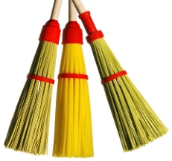
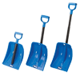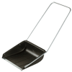

5. Физкультминутка.
Отдых
Потрудились - отдохнём,
Встанем, глубоко вздохнём.
Руки в стороны, вперёд,
Влево, вправо поворот.
Три наклона, прямо встать.
Руки вниз и вверх поднять.
Руки плавно опустили,
Всем улыбки подарили.
-Продолжаем нашу работу.
-Как выбрать исправный инвентарь?
( чтение памятки «Как выбрать исправный инвентарь»)(Слайд № 5) -А с правильно подобранным инвентарём мы отправимся на выполнение чудес из снега-Мы будем оформлять клумбу из снега. (Слайд№6)
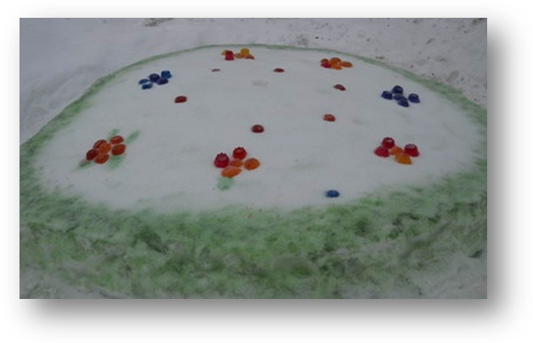

-работа с технологической картой «Последовательность изготовления клумбы из снега»
6. -Практическая работа.
-Обеспечение спецодеждой
-обеспечение инвентарём.
- распределение последовательности работы
-самостоятельная практическая работа.
7.Итог работы :
- анализ работы.
8.Домашнее задание: составить эскиз новой клумбы.
Оценки за урок.
Рефлексия:
- что вам понравилось на уроке?
- Чему вы научились на уроке.

